Муниципальное бюджетное общеобразовательное учреждение

«Пичаевская средняя общеобразовательная школа»

**Исследовательский проект:**

«Это удивительная пища, созданная самой природой…»

Автор работы: Блохина Кристина Сергеевна, ученица 9 класса МБОУ «Пичаевская СОШ»

Руководитель работы: Филина Светлана Николаевна, учитель биологии МБОУ «Пичаевская СОШ»

2019 Пичаево

**Содержание**

**Содержание работы:**

**Глава1**

1.1 Введение ………………………………………………………………3

1.2 Методика исследования………………………………………………4

**Глава2**

2.1 Молоко в жизни человека……………………………………………5

**Глава3**  
 3.1 Основная часть………………………………………………………7

3.2 Работа 1 «***Определение свежести молока»***………………………7

3.3Работа 2 «***Крахмал в молоке и молочной продукции»*** …..………8

3.4 Работа 3 «***Выявление разбавленного водой молока»*** …………….9

3.5 Работа 4 ***«Нет ли антибиотиков в продукте»*** …………………...11

3.6 Работа 5 ***«Установление жирности и кислотности молока»*** …11

3.6 Работа 6 ***«Выявление в молоке примесей соды и мела»*** …………12

**Выводы**…………………………………………………………………….14

**Заключение**………………………………………………………………..14

**Литература**……………………………………………………………. ….16

**Глава 1**

**1.1 Введение**

Эволюция в своем развитии позаботилась о развитии вида живых существ. Одним из проявлений которого является молоко, которое у разных живых существ первоначально является единственной пищей. Природа сделала так, чтобы молоко было богато биологически активными веществами, причем в сочетаниях, наиболее полезных для живого организма и которые ему будут нужны для развития и поддержания жизненных функций.

Высокая пищевая ценность молока состоит в том, что оно содержит около 200 жизненно необходимых для человека веществ: до 20 аминокислот, около 60 жирных кислот, целый набор сахаров, большое количество минеральных веществ, все виды витаминов, известных в настоящее время, фосфолипиды, ферменты, гормоны, микроэлементы, и другие вещества, которые необходимы для нормального функционирования организма человека. Благодаря лечебным и диетическим свойствам, молочные продукты широко используются в питании людей. Диетические и лечебные свойства молочных продуктов обусловлены наличием у них молочной кислоты, значительного количества молочно-кислых бактерий, а также наличием антибиотических веществ, обладающих бактериостатическими и бактерицидным действием на гнилостную и болезнетворную микрофлору кишечника. Исходя из вышеуказанных полезных свойств, молоко занимает особое место в питании детей, беременных и кормящих женщин а также пожилых и больных людей.

Институтом питания РАМН рекомендовано потребление молочных продуктов на человека в год- 325 кг, в том числе цельного молока 116 кг. Потребление молока на душу населения в 2018 году составило 225,2 кг при рекомендованной Минздравом норме 325 кг, подсчитал Минсельхоз.

**Актуальность выбранной темы.**

Специалистами санитарно-эпидемиологической службы в ходе осуществления надзорной деятельности изучен вопрос обеспечения потребности школьников в основных веществах и энергии. Полученные данные свидетельствует о недостаточном поступлении с пищей таких биологически активных веществ как белок животный (ниже нормы в среднем 10,6%), кальций (ниже нормы в среднем на 42%), фосфор (на 32 %), витамин А (ниже нормы на 65,7%), витамины В1, В2 (ниже нормы на 31 - 35,6%), витамин РР ((ниже нормы на 15%). Причиной этого, в первую очередь, является невыполнение натуральных норм питания по молоку и молочным продуктам (более чем в 2 раза). Но зачастую качество молочной продукции оставляет желать лучшего. Молоко нормализованное, пастеризованное, ультрапастеризованное, с длительным сроком годности…. Как проверить ценность такого молока? Мы решили провести исследование наиболее распространенных и покупаемых видов молока и молочных продуктов в нашем селе на качество товара и предложить каждому методики исследования молока в домашних условиях.

**Цель исследования:** изучить качество молока и молочных продуктов в домашних условиях.

**Задачи исследования:**

* изучить литературу по данной теме;
* составить методику исследования молока в домашних условиях;
* исследовать наиболее покупаемые в нашем селе виды молока и молочные продукты;

**Объект исследования:** молоко коровье (домашнее), молоко пакетированное, йогурт, майонез, творог.

**Методы исследования:** изучение и анализ литературы, практическое исследование образцов.

**Оборудование:** йод, спирт, уксус, индикатор кислотности, образцы молока и молочной продукции, фотоаппарат.

**1.2 Методика исследования.**   
Исследования носили теоретический и практический характер и были проведены в несколько этапов:

1 этап – Подготовительный.

Анализ научной литературы по значению молока в жизни человека и нормах его потребления.

2 этап – Исследовательский

Подбор образцов для проведения работ. Выбор, наиболее приемлемой в домашних условиях, методики исследования.

3 этап – Практический

Изучение качества образцов молока и молочной продукции.

4 этап – Заключительный.

Обработка полученных данных, а также построение выводов и рекомендаций.

**Глава 2**

**2.1 Молоко в жизни человека.**

Академик И. П. Павлов после изучения питательных свойств пищевых продуктов в отношении молока пришел к такому заключению: «Это удивительная пища, созданная самой природой». Белки молока — в организме человека являются пластическим материалом для построения новых клеток и тканей, образовании гормонов и ферментов. Высокая биологическая ценность белков в коровьем молоке является следствием сбалансированности аминокислот, хорошей усвояемости и переносимости организмом человека(96-98%). Незаменимые аминокислоты молока (метионин, триптофан, лейцин, изолейцин, валин и фенилаланин) содержатся в молочном белке в значительно больших количествах чем в белке мяса, рыбы и растительных продуктах.

**Молочный жир** -биологическая ценность коровьего молочного жира обусловлена содержанием в нем ненасыщенных и насыщенных жирных кислот, фосфолипидов. Биологическую важность придает молочному жиру наличие полиненасыщенных кислот (линолевой, линолиновой, арахидоновой), которые играют большую роль в процессах обмена веществ. Вышеуказанные кислоты участвуют во внутриклеточном обмене, входят в состав нервных клеток, регулируют уровень холестерина в крови, повышают эластичность сосудов, способствуют синтезу простогландинов.

**Жиры молока** — носители жирорастворимых витаминов А,Д,Е,К, которых мало в других жирах. Хорошей усвояемости молочного жира(98%) способствует низкая температура его плавления28-36 градусов Цельсия).

**Молочный сахар**-лактоза является отличным источником энергии для работы сердца, печени, почек, входя при этом в состав клеток, витаминов. Лактоза, разлагаясь в кишечнике до молочной кислоты, способствует жизнедеятельности микрофлоры кишечника, тормозящей развитие гнилостных процессов. В организме молочный сахар усваивается на 98%.

**Минеральные соли**, поступающие в организм человека в молоке, а их содержится более 50 элементов, в том числе кальций, который является наиболее важным макроэлементом молока, содержится в легкоусвояемой форме и хорошо сбалансирован с фосфором, 0,5 литра молока удовлетворяет суточную потребность человека в кальции, поддерживают кислотно-щелочное равновесие в тканях и осмотическое давление в крови.

Молоко-источник жирорастворимых и водорастворимых **витаминов**. В молоке содержатся биологически активные вещества-гормоны, ферменты, простогландины, лизоцим, иммуноглобулины, лактенины , лактоферрин и др., повышающие устойчивость организма человека к инфекционным болезням.

### Для нормального функционирования организма в рационе детей и подростков молоко и молочные продукты должны составлять 50 %, а у взрослых – 25%. Рекомендации по рациональным нормам потребления пищевых продуктов, отвечающих современным требованиям здорового питания (утв. [приказом](https://www.garant.ru/products/ipo/prime/doc/71385784/#0) Министерства здравоохранения РФ от 19 августа 2016 г. № 614) следующие:

|  |  |
| --- | --- |
| Молоко и молочные продукты | кг/год/человек |
| Молоко и молокопродукты всего в пересчете на молоко, в том числе: | 325 |
| молоко, кефир, йогурт с жирностью 1,5 - 3,2% | 50 |
| молоко, кефир, йогурт с жирностью 0,5 - 1,5% | 58 |
| в том числе витаминизированные | 50 |
| сметана, сливки с жирностью 10 - 15% | 3 |
| масло животное | 2 |
| творог с жирностью 9 - 18% | 9 |
| творог с жирностью 0 - 9% | 10 |
| сыр | 7 |

Исследованием доказано что у населения из-за малого употребления молока развивается ранний остеопороз ( даже у обеспеченных людей). Недополучение животного белка приводит к повышенному отложению внутреннего жира, атеросклерозу сосудов, развитию слабоумия. Немаловажную роль в питании человека играют и молочные продукты — кефир, творог, сметана, масло, сыры и др., которые наряду с высокой пищевой ценностью обладают диетическими и лечебными свойствами (улучшают пищеварение, оказывают терапевтическое действие при заболеваниях желудочно-кишечного тракта, хроническом бронхите, туберкулезе, малокровии, заболеваниях печени, почек, сердечно-сосудистой системы).

**Глава 3**

**Основная часть.**Исследования проведены в несколько этапов, и оформлены в виде мини-работ

**3.1. Изучили информацию производителя о составе исследуемых продуктов**:

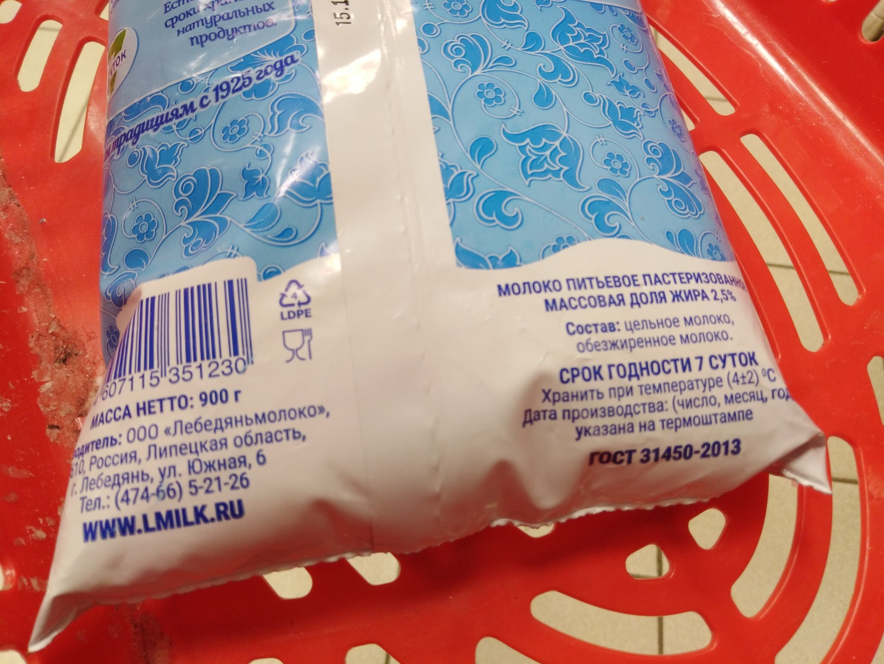 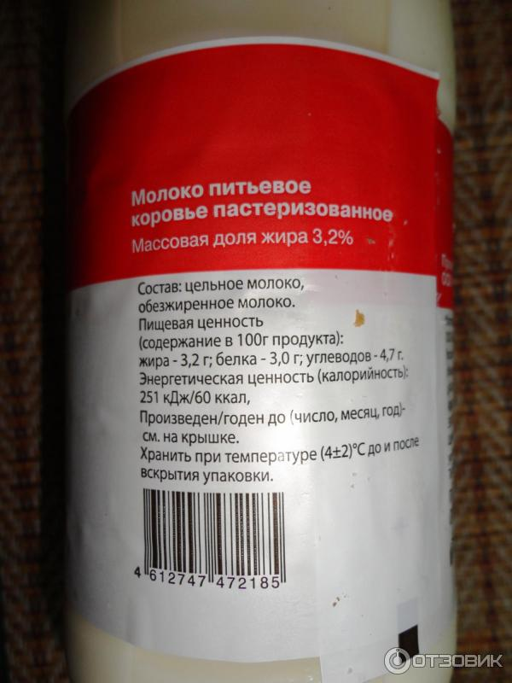

## 3.2 Определение свежести молока

Сроки хранения у домашнего и заводского молока отличаются. Скисший продукт легко распознать по резкому кислому запаху. Если его нет, но подозрения в несвежести молока присутствуют, подтвердить или опровергнуть догадки можно очень простыми действиями. Тем, кто не слишком щепетилен в отношении неприятных привкусов, достаточно попробовать немного молока. Кислый вкус свидетельствует о том, что оно несвежее.

### Кипячение жидкости

Небольшое количество молока можно налить в кастрюлю и довести до кипения. При закипании жидкость свернулась? Значит, продукт прокис.

### Выявление прокисшего напитка содой

Прокисшее молоко выделяет кислоту, на неё-то и реагирует сода. В 100 мл напитка всыпают половину чайной ложки гидрокарбоната натрия. Жидкость вспенилась и вспузырилась? Такой продукт пить не стоит.

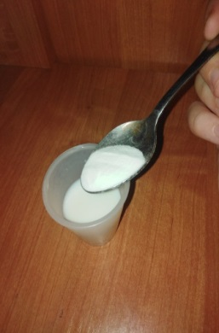

Реакции не происходит.

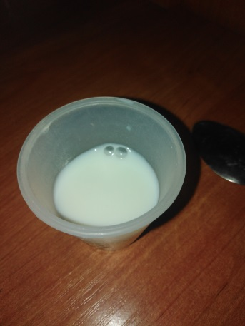 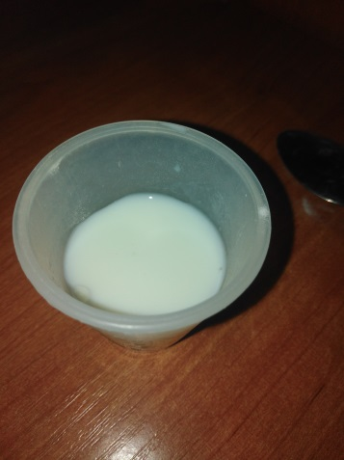 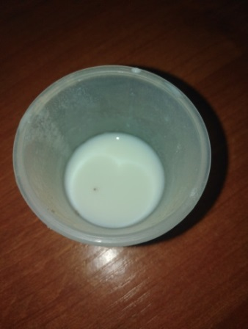

Лебедянь Домашнее Бидончик

Вывод: Все образцы оказались свежими

### 3.3. Крахмал и другие примеси в молоке и молочной продукции

В современных магазинах огромное разнообразие молочных продуктов. Это — йогурты, творог и творожки, мороженое...

Но чтобы сохранить свое здоровье, важно употреблять в пищу качественные молочные продукты. Не секрет, что многие производители добавляют в них различные пищевые добавки — например, крахмал, соду, мел или просто разбавляют молоко водой. Чтобы молоко долго не закисало, в него добавляют антибиотики, которые подавляют рост нежелательных бактерий, но в то же время губят и полезных.

Крахмал подмешивают для придания молоку, сливкам, сметане и йогуртам большей густоты. Крахмал бывает природный, который содержится в клетках овощей, фруктов, злаков, орехов и безопасен для организма человека. Но выделенный в чистом виде — в виде белого порошка, — он уже менее безобиден: в ЖКТ он легче расщепляется до глюкозы и быстрее повышает уровень инсулина. А бывает крахмал модифицированный (химически, а не генетически, измененный), свойства которого зависят от типа модификации: например, устойчивый крахмал (Е1442) даже полезен — он стимулирует рост полезных бактерий в кишечнике. В России и других странах разрешено использовать несколько видов модифицированного крахмала, но избыточного употребления любых крахмалов лучше избегать.

Определить наличие крахмала в молоке и молочных продуктах можно при помощи йода. Для этого проведем качественную реакцию на крахмал, используя картофель. Йод, вступая в химическую реакцию с крахмалом, окрашивается в синий (фиолетовый) цвет. Для того чтобы удостовериться в этом, мы взяли сырой картофель (именно он содержит много крахмала) и капнули на срез несколько капель йода. Через несколько минут йод действительно окрасился в синий цвет.

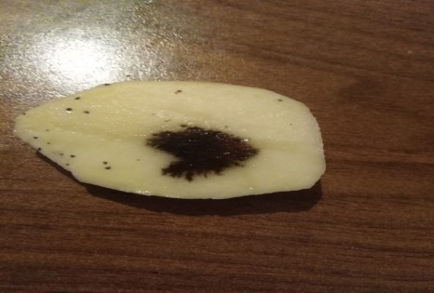

Проделаем тоже самое с образцами молока:

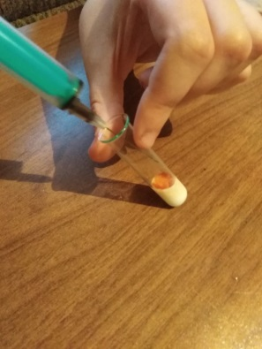 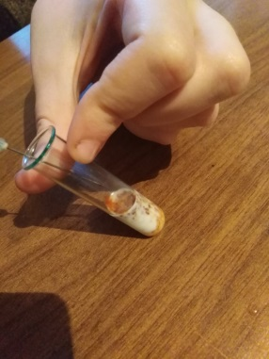

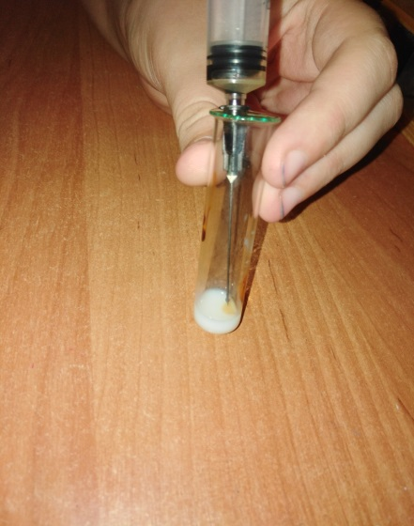

1 образец (Бидончик) 2 образец(Лебедянь) 3 образец (домашнее)

Вывод: крахмал не содержится в исследуемых образцах.

Повторили опыт на молочных продуктах.

Вывод: исследуемые молочные продукты не содержали крахмала.

### 3.4. Выявление разбавленного водой молока

Самая распространённая уловка, предназначенная для увеличения объёма молока — разведение его водой. Несложные манипуляции помогут понять, разбавлен продукт или нет.

В чашку Петри налили по 2 мл всех трех образцов молока. Добавили по 4 мл (т.е. вдвое больше) спирта (подкрашенного «зеленкой» для наглядности). Молочный белок казеин имеет свойство сворачиваться под воздействием спирта. Если продукт качественный, то жидкость почти мгновенно (в течение 3–7 секунд) превратится в хлопья. Чем больше воды добавлено в продукт, тем дольше этот белок будет сворачиваться — больше требуется времени для появления хлопьев.В зависимости от времени устанавливается приблизительный процент разбавленности:

* 1 минута — 20% воды;
* 15–35 минут — 40% воды;
* 40 и больше — 50% воды;

Способ не подходит для проверки козьего молока, так как в нём отсутствует казеин — именно этот белок сворачивается при эксперименте под воздействием спирта.

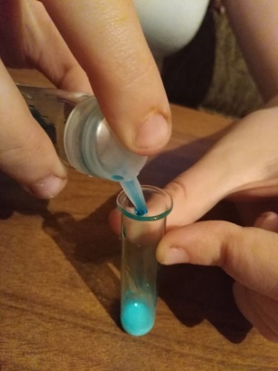 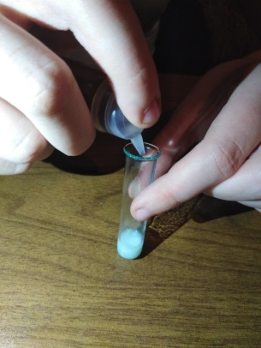

Хлопья образовались быстро.

Вывод: исследуемые образцы не разбавлены водой.

#### Применяем метод «молочной капли»

Понадобятся:

* бумажная салфетка;
* спичка.

В хорошо перемешанное молоко опускают спичку, вынимают и отсаживают полученную каплю на салфетку. Скорость высыхания влажного кружка, образовавшегося вокруг молочной капли, подскажет о том, разбавлена жидкость или нет:

* цельное молоко — диаметр пятна почти соответствует капле и высыхает более 2 часов;
* 10% воды — влажный кружок высыхает за 1 час;
* 30% воды — влажная кайма широкая и сохнет в течение 30 минут;
* 50% воды — капля не держит выпуклую форму, сохнет быстро (не дольше 20 минут).

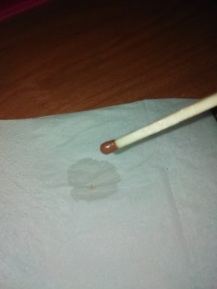 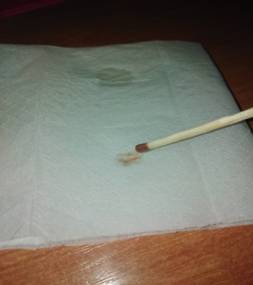 

Лебедянь Цельное Бидончик

Дольше всех высыхала капля Лебедянь молоко, т.к жирность его самая маленькая.

#### Тестируем тёплой водой

Понадобятся:

* стакан;
* тёплая вода.

В стакан с тёплой водой влейте тонкой струйкой молоко. Неразбавленный продукт не станет сразу смешиваться с жидкостью, а поднимется наверх. Разбавленное молоко легко разойдётся в тёплой воде.

### 3.5. Нет ли антибиотиков в продукте?

### Тест на скисание

Антибактериальные препараты препятствуют росту патогенных микроорганизмов, что увеличивает сроки хранения молочной продукции. Понять, добавлен ли антибиотик в молоко, можно путём его сквашивания. В стакан с напитком добавляют чайную ложку сметаны или кефира и оставляют при комнатной температуре на сутки. К концу упомянутого срока натуральный продукт превратится в простоквашу. Если молоко не реагирует на закваску — развитие молочнокислых бактерий тормозится антибиотиками.

Мы разлили молоко в пробирки по 5 мл. Образцы отстаивали в течение суток при комнатной температуре. Чистый продукт должен скиснуть, образовав сверху слой сливок. Если сливок не образуется, то молоко обезжирили.

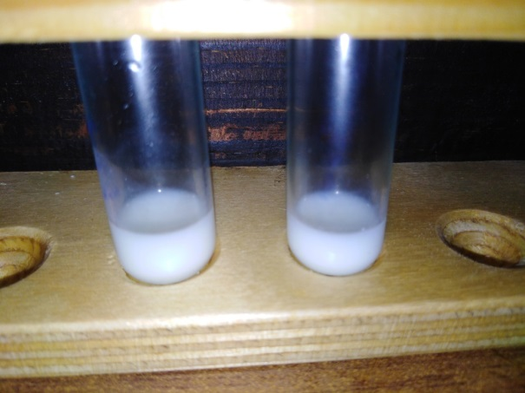

Все образцы при скисании показали слой сливок.

Вывод: продукты оказались чистыми, без добавления антибиотиков

## 3.6.Установление жирности и кислотности

Жирность молока, купленного в розлив или в стандартной упаковке, несложно определить самостоятельно. Для этого, кроме молока, понадобятся:

* линейка;
* высокий стакан без рисунка или пробирка.

Линейкой от дна нужно отмерить 10 см и поставить отметку. Затем требуется налить в стакан молоко ровно до отметки и оставить в тёплом месте на 8 часов. Когда продукт отстоится, сверху появится слой сливок. Его необходимо замерить в миллиметрах максимально точно. Расчёт ведётся по следующей формуле: 1 мм сливок = 1% жирности. Следовательно, если высота их равна 5 мм, значит, жирность всего напитка — 5%.

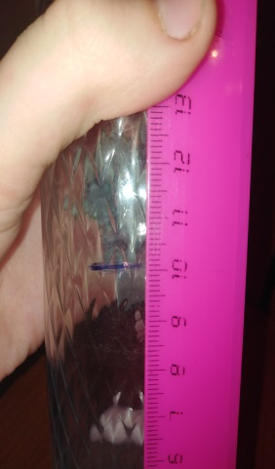 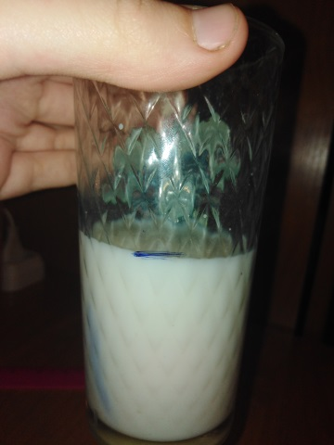 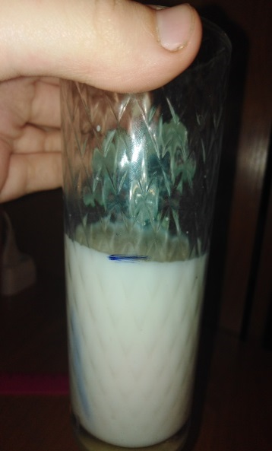 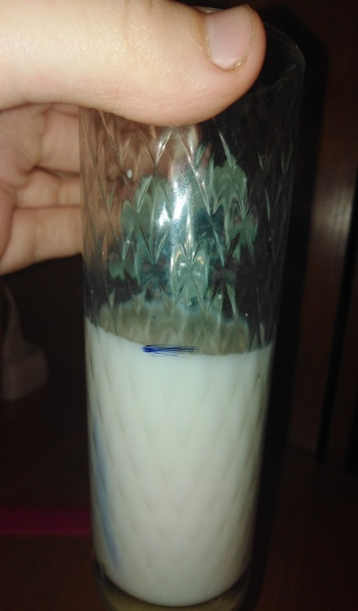

Домашнее Лебедянь Бидончик

Результаты следующие:

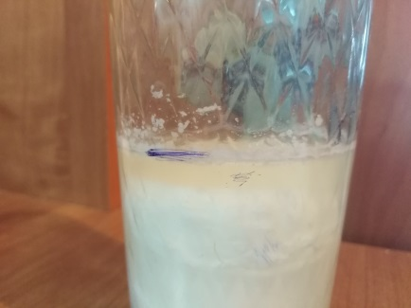 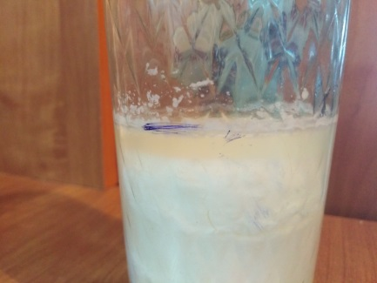 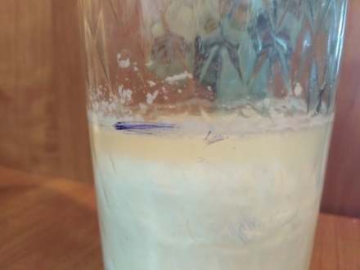

Домашнее -3 мм Лебедянь – 1 мм Бидончик – 1 мм

Таким образом наиболее жирным является домашнее молоко. Жироность Лебедянь молока, заявленная производителем – 2,5% и Бидончика – 3,2% не подтвердилась.

.

## 3.7. Выявление в молоке примесей соды и мела

### Добавил ли производитель мел, гипс или соду?

Содой некоторые дельцы перестраховываются от быстрого скисания полезного напитка.

Понадобятся:

* уксус или лимонный сок;
* индикатор кислотности — бромтимоловый синий (его можно отыскать в магазинах, специализирующихся на аквариумах и комплектующих к ним);
* пробирка или тонкая рюмка.

Чтобы молоко долго не портилось, производители добавляют в него мел или соду. Выявить эти примеси в молоке (если только производитель не нормализовал уровень рН молока после их добавки) можно добавлением уксусной кислоты — молоко мгновенно скиснет (створожится), а появление пены будет свидетельствовать о наличии мела или соды в молоке.

**Способ с кислотой.** Заполняем наполовину стакан молоком, затем добавляем туда половину чайной ложки уксуса или лимонного сока. Шипение и пузыри говорят о наличии мела, гипса или соды.

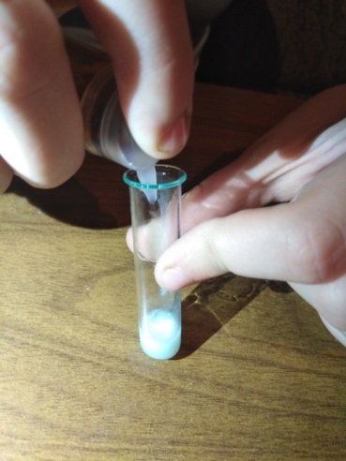 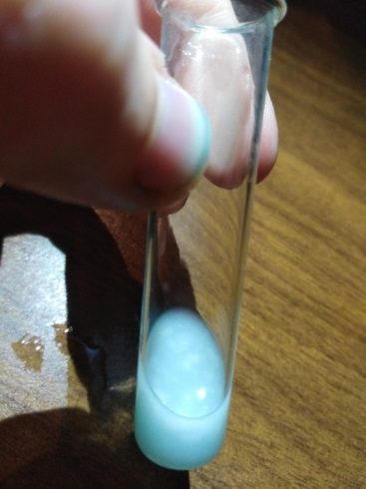

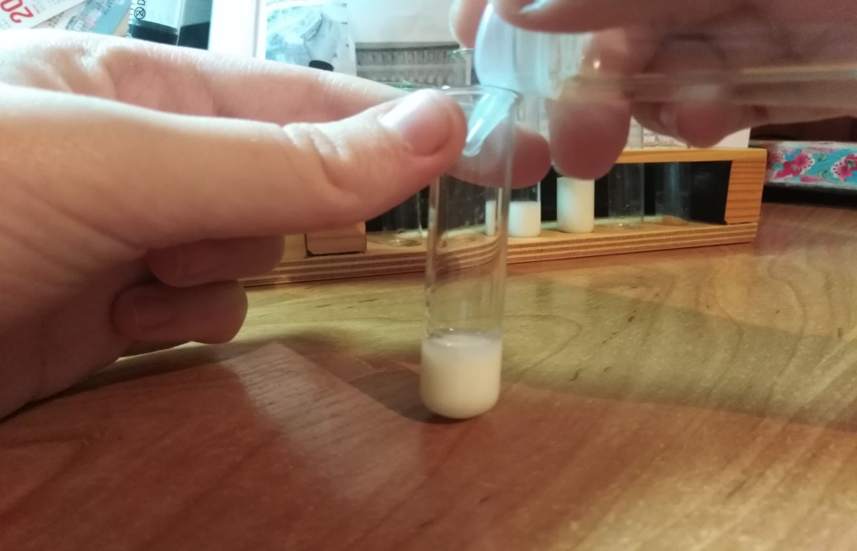

**Домашнее молоко**

Вывод: в пробирках с покупным молоком образовалось немного пены, следовательно в продукт добавлено небольшое кол-во примесей. Скорее всего, это мел. А в пробирке с домашним молоком пена не образовалась.

**Метод с красителем.** В пробирку следует налить небольшое количество молока, затем аккуратно, не встряхивая ёмкость с жидкостью, по стенке добавить 7–8 капель индикатора. Если присутствует сода в составе молочного продукта, жидкость окрасится в тёмно-зелёный цвет.

Для выявления примесей соды в молоке я взяла индикаторную полоску и обмокала её в молоко. Затем сравнила с эталонной шкалой. Так определяла кислотность молока. Норма 6-7 единиц.

### Есть ли в напитке аспирин или борная кислота?

Аспирин в молоке — махинация для продления свежести продукта, которая представляет собой серьёзную угрозу здоровью человека с аспириновой непереносимостью. Добавки в виде салициловой, ацетилсалициловой и борной кислоты легко выявляет лакмусовая бумага. Цвет индикатора после обмакивания в молоко с перечисленными компонентами меняется на красный.

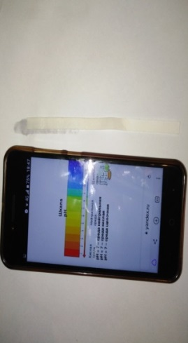 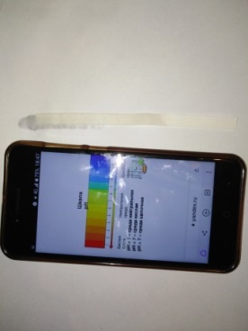 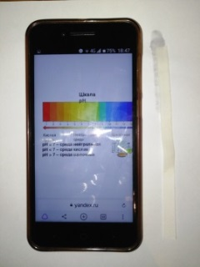

Вывод: во всех образцах не обнаружено примесей соды, так как среда – нейтральная.

### СПРАВОЧНО: Как обнаружить пальмовое масло?

Пальмовое масло улучшает вкусовые показатели восстановленного напитка, а также увеличивает сроки хранения. **Но сколько бы ни гуляло в интернете способов обнаружения растительного жира в молоке подручными средствами, выявить этот компонент возможно только в лабораторных условиях методом газовой хроматографии.** Поэтому ограждать себя от ненатурального продукта эффективнее тщательным изучением маркировки, критичным отношением к заниженной цене и не менее внимательным выбором благонадёжного производителя.

## Выводы:

В результате исследования выяснили, что наиболее полезным и питательным является домашнее молоко. Молоко, которое продается в магазине, в целом, соответствует заявленным характеристика, за исключением жирности продукта. Опыты с молоком, позволяющие оценить его качество проводились с доступными реактивами в домашних условиях. Они являются безопасными и могут быть рекомендованы для домашней лаборатории.

## Заключение

В ходе проведенных экспериментов наша гипотеза подтвердилась. В составе отдельных образцов молока и молочных продуктов были обнаружены примеси, не заявленные производителем.

Мы разработали набор «Домашняя лаборатория молока» для проведения экспертизы молочной продукции в домашних условиях, который состоит из реактивов и инструкции по применению:

1. Выявление примесей крахмала в молоке осуществляют путем добавления 2–3 капель йода в молоко (2 мл). О наличии примесей свидетельствует изменение цвета молока на голубой или фиолетовый.
2. Для выявления пониженного содержания белка в молоке к 2 мл молока добавляют 4 мл спирта. Реакцию учитывают по скорости створаживания. Молоко с высоким содержанием белка створаживается мгновенно. Причиной низкого содержания белка в молоке может быть разбавление его водой.
3. Для выявления молока с пониженным содержанием молочного жира проводят пробу отстаивания в течение суток при комнатной температуре. Реакцию учитывают по степени скисания молока. Если отсутствует слой сливок, то молоко обезжиренное. При замедлении или отсутствии процесса скисания в молоко добавлены антибиотики или консерванты.
4. Для выявления в молоке примесей мела и соды к 2,5 мл образца добавляют уксусную кислоту (2–3 капли). Появление пены свидетельствует о наличии примесей.
5. Еще один способ выявления в молоке соды основан на использовании индикаторных полосок (продаются в аптеке). Реакцию выявляют по изменению цвета тест-полоски и сопоставления ее с эталонной шкалой. Нормой считается кислотность 6–7 единиц. Превышение нормы означает наличие в молоке примесей соды.

Разработанный набор «Домашняя лаборатория молока» можно применять в жизни

## Литература

1. <http://www.comodity.ru/domproduct/homemilk/>
2. <https://vetvo.ru/biologicheskoe-znachenie-moloka-v-pitanii-lyudej.html>
3. <https://www.dairynews.ru/news/uroven-potrebleniya-molochnoy-produktsii-v-rossii-.html>
4. <https://www.garant.ru/products/ipo/prime/doc/71385784/>
5. <https://biomolecula.ru/articles/domashniaia-laboratoriia-moloka>
6. http://sorokulya.ru/kak-proverit-kachestvo-moloka-v-domashnih-usloviyah/
7. «[Об утверждении рекомендаций по рациональным нормам потребления пищевых продуктов, отвечающих современным требованиям здорового питания](http://www.consultant.ru/law/hotdocs/47342.html)». Приказ Минздрава России от 19.08.2016 № 614;
8. [Государственная служба государственной статистики](http://www.gks.ru/);
9. [Как делают молоко](http://www.kakprosto.ru/kak-893164-chto-takoe-vosstanovlennoe-moloko). Сайт «Как просто!»;
10. [ГОСТ Р 52738-2007 Молоко и продукты переработки молока. Термины и определения](http://docs.cntd.ru/document/1200051452). Электронный фонд правовой и нормативно-технической документации;
11. **Википедия:** «[Молоко](https://ru.wikipedia.org/wiki/Молоко)»;
12. Болушевский С.В. Научные опыты на кухне. М.: Эксмо, 2014. — 96 с.;